Curso: II medio
Fecha de desarrollo: semana del 23 al 27 de marzo
Tema: Es el tiempo de amar al prójimo
Objetivo: descubrir que Cuaresma es un tiempo de esperanza en Dios, en Jesús y en el ser humano como protagonista que habita y transforma el mundo para hacerlo mejor.

Es el tiempo de amar al prójimo
Estimada y estimado estudiante, para comenzar nuestras clases de Religión, te invito a dedicar 40 minutos de tu día, una vez a la semana, para leer y aprender sobre nuevos temas relacionados con las creencias, con Jesús, su historia de vida, sus enseñanzas, tradiciones y festividades religiosas, dentro de muchos otros temas que abordaremos durante este año escolar, que es distinto a los anteriores, ya que ahora estás participando desde tu casa en estas clases, debido a la situación que estamos pasando como país, por lo mismo es fundamental tu participación y responsabilidad en todas las asignaturas.
Para comenzar, recordemos que Cuaresma es el tiempo litúrgico de conversión para prepararnos a la gran fiesta de la Pascua, en que celebramos la resurrección de Jesús. Es tiempo para arrepentirnos por actuar negativamente y de cambiar algo de nosotros para ser mejores personas y poder vivir más cerca de Jesús que nos ama.
La Cuaresma dura 40 días; comienza el miércoles de Ceniza y termina antes de la Cena del Señor del Jueves Santo. A lo largo de este tiempo hacemos un esfuerzo de ser mejores personas, de verdaderos creyentes que queremos vivir como hijos de Dios.
La forma en que Jesús vivió una vida de amor y entrega a los demás, nos da un ejemplo de que sí es posible “Ser para los demás”, como nos dice el Padre Arrupe y nos invita a cambiar de vida, escuchando la Palabra de Dios, orando, compartiendo con el prójimo y haciendo obras buenas. Nos invita a vivir una serie de actitudes positivas que nos ayudan a acercarnos más a Jesucristo, ya que por las acciones negativas que realizamos, nos alejamos más de Dios. Por esto, la Cuaresma es el tiempo del perdón y de la reconciliación fraterna.
Este tiempo de 40 días está basada en el símbolo del número cuarenta en la Biblia. En ésta, se habla de los cuarenta días del diluvio, de los cuarenta años de la marcha del pueblo judío por el desierto, de los cuarenta días de Moisés y de Elías en la montaña, de los cuarenta días que pasó Jesús en el desierto antes de comenzar su vida pública, de los 400 años que duró la estancia de los judíos en Egipto. En la Biblia, el número cuatro simboliza el universo material, seguido de ceros significa el tiempo de nuestra vida en la tierra, seguido de pruebas y dificultades.
El tiempo de Cuaresma, implica vivir nuestra vida como Jesús la vivió. Preocupándonos y ocupándonos de las personas que tienen distintas necesidades, como los enfermos, los desamparados, los que están más solos, los que no piensan igual a mí, los que no pueden suplir siquiera sus necesidades básicas y cuidando la creación, que es nuestra casa común, en la que todos habitamos, por lo que debemos también ocuparnos de su bienestar, transformando la parte del mundo que a cada uno le corresponde, siendo capaz de entregar esperanza a los demás a través de las acciones positivas personales.
Resumiendo, podemos decir que Cuaresma es un tiempo hermoso, donde estamos invitados a caminar juntos por el camino del amor, de la paz, de la dignidad de todos, para lograrlo debemos ser más bondadosos, no ser rencorosos, no actuar con violencia, ser obedientes y rezar un poquito, asistir a misa o a los templos de oración. Sabemos que por la situación actual no es posible reunirse fuera de la casa, pero si puedes invitar a tu familia a realizar una pequeña oración cuando están todos juntos, ya que nuestra familia y nuestro país necesitan mucho de ella. Y junto con la oración, este es el tiempo de la acción transformadora del amor, de convertir lo negativo que vemos a nuestro alrededor, de mejorar nuestro entorno, nuestro medioambiente, de ser capaces de evaluar objetivamente nuestras acciones y potenciar mucho más todo lo bueno que hacemos.
TECHO es una organización de la sociedad civil latinoamericana, sin inclinaciones políticas partidarias, creada por sacerdotes jesuitas en Chile y actualmente dirigida por voluntarios y voluntarias, orientada a superar la extrema pobreza, a través del trabajo de jóvenes voluntarios y personas que habitan asentamientos precarios, quienes en un trabajo conjunto, buscan soluciones concretas para obtener un hábitat digno y así combatir la desigualdad social. Con la implementación de un modelo de intervención por etapas y enfocado en el desarrollo comunitario, TECHO busca, a través de la ejecución de diferentes planes, construir una sociedad justa y sin pobreza, donde todas las personas tengan la oportunidad de desarrollar sus capacidades, ejercer y gozar plenamente de sus derechos.
La organización nació en Chile en 1997 por iniciativa de pocos jóvenes secundarios y universitarios, encabezados por el sacerdote jesuita Felipe Berríos S.J., en dicho país posteriormente fue llamada «Un Techo para Chile», internacionalizándose en el resto de Latinoamérica como «Un Techo para mi País»

Existen muchas formas de amar al prójimo…

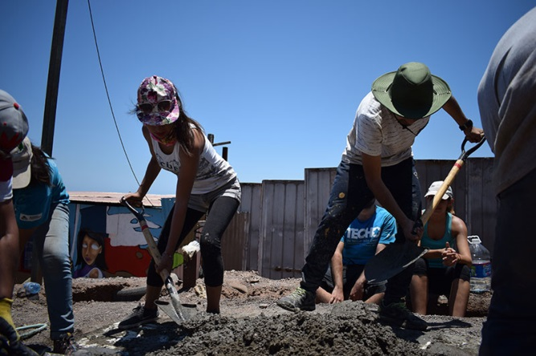
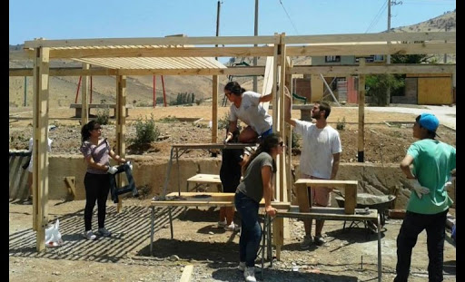

ACTIVIDAD
Recordando y asociando tus conocimientos previos sobre la importancia del tiempo de Cuaresma y los ejemplos de quienes han sido ejemplo de amor al prójimo para todo un país y también para el extranjero, pensando en tu entorno, responde lo siguiente:
- ¿Crees que este ejemplo de la fundación Techo es una forma de amar al prójimo, porque?
- ¿Conoces otras agrupaciones u organizaciones que expresen el amor al prójimo en sus acciones, cuales?
- Pensando en tu entorno, en el lugar donde vives, en tu colegio, en tu comuna, ¿qué acciones positivas, tanto a nivel personal como comunitario, crees que son necesarias para mejorar la vida de todas las personas?, menciona a lo menos dos de cada una.
- ¿Con qué valores asocias el tiempo de Cuaresma, porqué?

